JAANISALU KINNISTU JA LÄHIALA DETAILPLANEERING

ASUKOHT: HARJU MAAKOND, RAE VALD, RAE KÜLA

PlanID
PlanID (kovID) DP1081
PLANEERINGU KOOSTAMISE KORRALDAJA: Rae Vallavalitsus

HUVITATUD ISIKUD: Jaan Dello ja Aime Dello

DP KOOSTAJA: HIRUNDO OÜ planeerija Taimi Kirs
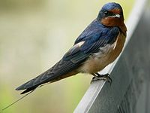
Ruumilise keskkonna planeerija
Aadress: Sõpruse pst 218-13, Tallinn
E-mail: taimi.kirs@gmail.com
Tel: +372 5203279
/digitaalselt allkirjastatud/

TÖÖ NR.: HDP-01/2020

2024

